EXAMEN DU NOUVEAU NE A TERME OU PRES DU TERME

Objectifs :
- Acquérir des connaissances nécessaires à la réalisation de l’examen clinique du nouveau-né
- S’assurer de l’absence de pathologie vitale respiratoire ou cardiaque (surtout lors des premières minutes et premières heures de vie)
- Dépister des anomalies et malformations nécessitant une prise en charge rapide

INTRODUCTION
- Les 8 premiers jours de vie constituent un moment très important +++ ( -> Certificat médical au 8ème jour, tout NN doit être vu par un pédiatre ou médecin à J8 de vie)
- Grande période de vulnérabilité, sensible à toute pathologie congénitale (malformations), acquise pendant la grossesse (fœtopathies) ou l’accouchement (anoxie)
- Cerveau en plein développement -> vulnérable à toute perturbation de l’équilibre biologique et nutritionnel.
- Toute anomalie susceptible d’avoir un retentissement sur le nouveau-né est d’une importance capitale (urgence diagnostique et thérapeutique)
- Période périnatale : 28ème semaine de gestation au 7ème jour de vie
- Période néonatale : 1er au 28ème jour de vie
- Période néonatale précoce : 1er jour au 7ème jour de vie
- Période néonatale tardive : 8ème au 28ème jour de vie
- Intérêts :
  - Premier examen clinique du nouveau-né
  - Examen médical obligatoire au cours de 8 premiers jours de vie -> certificat du 8ème jour
  - Anticipation de toute situation susceptible d’être à risque immédiat
  - En présence de la mère ou des 2 parents, pièce claire, suffisamment chauffée, enfant bien éveillé
  - Règles d’hygiène +++

EXAMEN CLINIQUE

Principes
  - Enfant entièrement nu
  - Pièce suffisamment chauffée
  - Entre 2 tétées ou biberons (jamais rassasié sinon malaise ou vomissement ou régurgitation)
  - En présence de la mère si possible
  - Dans des conditions strictes d’asepsie (mains, matériel)

Examen du nouveau-né en salle de travail (sans réa, qui s’est bien adapté à la vie EU)

Anamnèse : (réponses à obtenir avant l’examen)
    - Antécédents familiaux
      - IFM, groupe sanguin de la mère, consanguinité
    - Déroulement de la grossesse
    - Modalités de l’accouchement

Score d’Apgar : 1ère, 5ème et 10ème minute de vie
= qualité de l’adaptation à la vie extra-utérine, possible à la 3ème minute si ne va pas bien
    - Apprécie :
      - La fréquence cardiaque
      - Le tonus
      - La réactivité
      - La couleur
      - La respiration
    - Côté de 0 à 10 : oriente la réanimation
 | Valeur 0 | Valeur 1 | Valeur 2
Activité cardiaque | nulle | FC<100 | FC>100
Activité respiratoire | Nulle | Cri faible | Cri vigoureux
Tonus musculaire | Nulle | Intermédiaire | Normal
Réactivité | Nulle | Intermédiaire | Normale
Coloration cutanée | Pâleur ou cyanose généralisée | Cyanose des extrémités | Uniformément rose
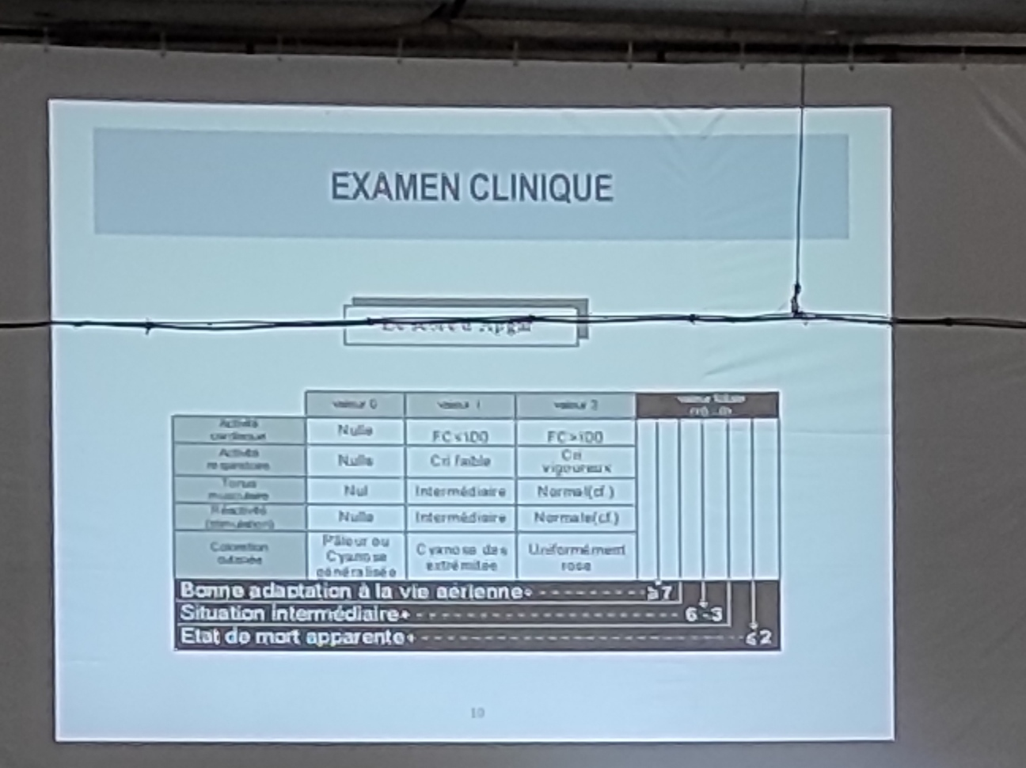
Bonne adaptation à la vie aérienne 7

Dépistage des malformations mettant en jeu le pronostic vital :
    - Passage d’une sonde dans l’œsophage (atrésie de l’œsophage)
    - Flux aérien nasal (imperforation des choanes surtout si des deux côtés (n’arrive pas à introduire une SNG)
    - Examen du périnée
    - Siège et aspect de l’anus

Âge gestationnel et maturation morphologique et neurologique
    - A l’aide de différents critères :
      - Maturation morphologique : (score de Valérie Farr)
        - Peau, phanères, oreilles, tissu mammaire, OGE
      - Maturation neurologique (Score de Ballard)
        - Tonus passif, tonus actif, automatismes primaires
    - Age précis : écho à faire entre 12 -14 SA, plus aléatoire : DPA/DDR

CRITERES MATURATIFS
    - Critères chronologiques
      - DDR
      - Echographie précoce :
        - Précision de 3-5 j entre 7 - 12 SA
        - Précision de 7-10 j entre 12-19SA
        - Mesure du BIP et L cranio-caudale
    - Critères morphologiques : score de Farr, mensurations
    - Critères neurologiques
    - Critères paracliniques
      - EEG (++ si préma + RCIU vasculo-nutritionnel : avance maturative ???

ASPECT GENERAL
    - Température : fièvre = urgence diagnostique et thérapeutique
    - Mensurations de naissance (poids, taille, PC) -> courbe de croissance
    - A terme :
      - Poids : 3000 g+/- 200
      - Taille : 50 cm +/- 2
      - PC : 35 cm +/- 1
    - Inspection très informative
    - Coloration : reflet du fonctionnement des appareils cardiovasculaire et respiratoire -> rose vif voire rouge, sauf si acrocyanose
    - Au repos : flexion des quatre membres
    - Gesticulation spontanée symétrique, mouvement harmonieux
    - Cri clair et vigoureux
    - Nouveau-né normal : vigilant, actif, tonique, capable d’interactions visuelles et auditives
    - Un syndrome dysmorphique peut être constaté

EXAMEN CARDIOVASCULAIRE
    - FC : entre 120 - 160 bpm
    - PA à terme est d’environ 60/30 mmHg
    - TRC < 3s/2s
    - Pouls fémoraux : palpation systématique (absence ou diminution = coarctation de l’aorte)
    - Recherche de souffle cardiaque systolique dans les 2 premiers jours de vie -> échographie cardiaque et une surveillance spécifique si le souffle persiste
    - Auscultation du crâne : recherche de souffle vasculaire -> Malformation artérioveineuse

EXAMEN PULMONAIRE
    - Normale : nasale, silencieuse, régulière, parfois périodique, sans signes de lutte respiratoire
    - Stridor : bruit inspiratoire isolé et bien toléré -> laryngomalacie
    - FR au repos -> entre 40 - 60 par minute
    - Murmure vésiculaire symétrique, sans bruit surajouté au-delà des premières heures de vie -> résorption du liquide pulmonaire)

EXAMEN NEURO-SENSORIEL
    - Tonus passif et actif, automatismes primaires : vérifier les compétences motrices, témoins de l’intégrité du système nerveux, et les capacités neurosensorielles du nouveau-né
      - -> critère de maturité
    - Se calmant à la voix, s’apaisant dans les bras ou à la succion
    - Motricité spontanée : riche, symétrique et harmonieuse, avec une bonne ouverture des mains, des mouvements indépendants des doigts
    - ROT : présents et symétriques (à ne pas examiner si la motricité est bonne)
  - Un nouveau-né à terme est capable de
    - Poursuite oculaire
    - Réagit aux bruits et à la voix
  - Comportement global d’un nouveau-né : un éveil calme facile à obtenir, une réactivité à la stimulation vive, avec cri franc, et une capacité à être consolé facilement
  - Examen neurologique : enfant vigilant, à distance de la tétée
  - Tonus de base : analyse l’extensibilité des muscles, pas de participation de l’enfant, prépondérance des fléchisseurs
    - Signe du Foulard
    - Dorsiflexion du poignet
    - Dorssiflexion du pied
    - Angles poplités
  - ->
    - Flexion -extension du tronc
    - Inflexion latérale du bassin sur le thorax
    - Hypotonie ou hypertonie
    - Anomalies : globales ou localisées
  - Tonus actif : reflexes de redressement
    - Enfant soutenu par les aisselles : sollicitation de l’appui des plantes de pieds
      - Extension des membres inférieurs puis redressement global (tronc et tête)
        - Inconstant
        - Dépend de l’état de vigilance de l’enfant
    - Manoeuvre du tiré-assis :
      - On amène le NN couché à la position assise
      - Tonus des épaules, du cou, des membres supérieurs
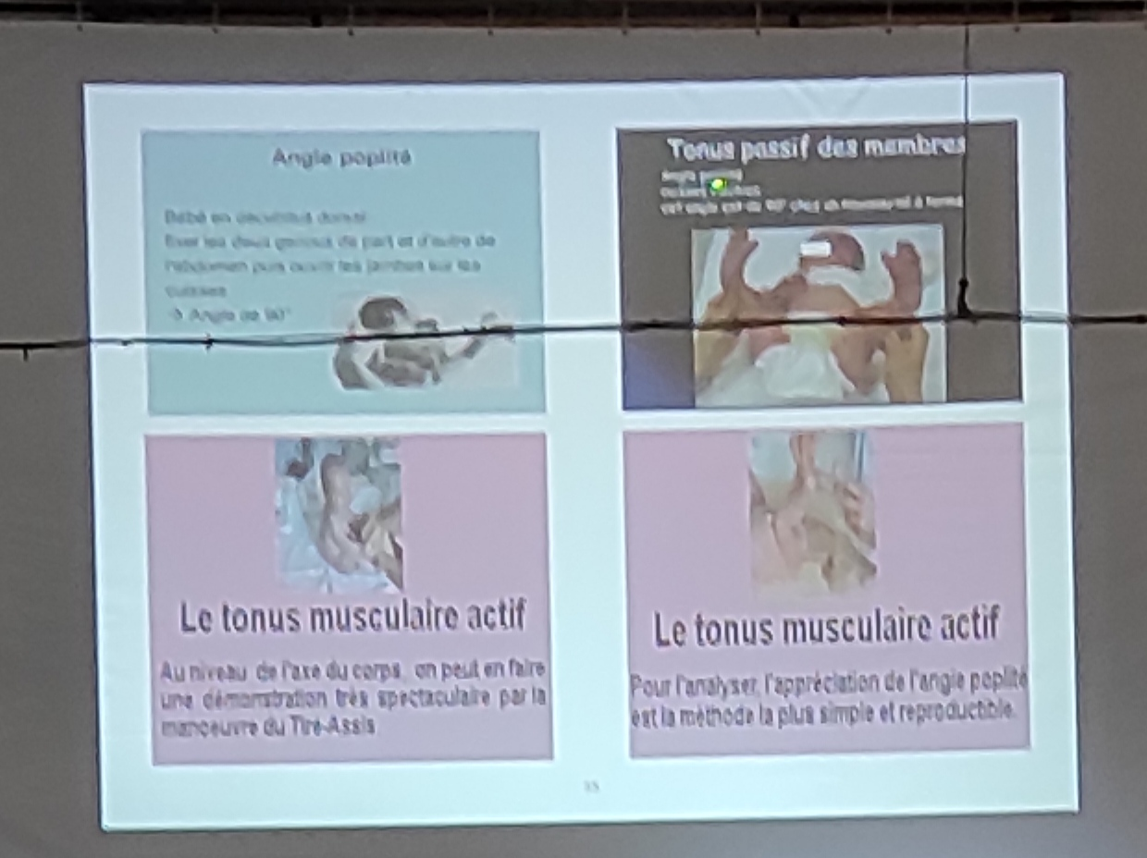
  - Réflexes primaires : réactions motrices stéréotypées
    - Perturbées si atteinte neurologique sévère
      - Points cardinaux
      - Réflexe de Moro
      - Marche automatique (enjambement)
      - Succion
      - Grasping
  - Les réflexes adultes :
    - Rotuliens : 90%
    - Achilléen : 50% après le 5ème jour
    - Stimulation plantaire : extension ou flexion des orteils
    - Pas de réflexes cutanés abdominaux
  - Mobilité spontanée :
    - Gesticulation active des membres asymétriques, flexion - extension
    - Influence de la posture de la tête sur l’attitude des membres
    - Flexion-extension des doigts
    - Décubitus ventral, bras le long du corps : le nouveau-né dégage le nez du plan du lit + rotation de la tête et flexion du bras homolatéral

EXAMEN DE LA TÊTE ET DE LA FACE
    - Le crâne doit être soigneusement examiné
      - Fontanelles : variables, normalement souples, ni déprimées ni bombées
      - Antérieure : losangique (entre 8 mois et 18 mois)
      - Postérieure palpable dans les 2 ou 3 premières semaines de vie
    - Les sutures : chevauchement dans les premiers jours de vie
    - Bosse séro-sanguine : collection sous-cutanée, molle, mal limitée, chevauchant les sutures et se résorbant en 2 à 6 jours
    - Céphalhématome : collection sous-périostée, plus dur, limitée par les sutures, pouvant évoluer vers la calcification en 4 à 6 semaines

EXAMEN ORL +++
    - Cou : mobilités passive et active
      - Torticolis : caractère non réductible ou non (immobilité)
      - Hématome : palpation du muscle SCM(surtout and de ce muscle qu’il y a hématome)
    - Palpation de la thyroïde
    - Niveau d’implantation, aspect des pavillons et des conduits auditifs
    - Déviation de la cloison nasale transitoire peut être observée
    - Fente (vélo-) palatine ou une brièveté du frein de langue
  - Examen des yeux doit être soigneux
    - RPM présent
    - Nouveau-né calme, éveillé, yeux ouverts (succion ou éclairage réduit)
    - Attraction du regard vers une lumière douce (participation de la tête)
    - Évaluer la poursuite oculaire (cible ou objet coloré)
    - Évaluer l’accrochage du regard (peut être renforcé par une stimulation auditive)
    - Strabisme (asymétrie des reflets) modéré et intermittent peut être observé. Au-delà du 3è mois -> examen ophtalmologique
    - Attention si
      - Absence de fixation à plusieurs reprises chez un bébé bien éveillé
      - Nystagmus
      - Regard “en coucher de soleil”

EXAMEN DU TRONC, DE L’ABDOMEN ET DES ORIFICES HERNIAIRES
    - Hypertrophie mammaire parfois avec sécrétion lactée lors des premiers mois de vie (hormones maternelles passées dans le sang du bébé) = crise génitale
    - Abdomen souple, peu météorisé
    - Foie souvent palpable
    - Absence de globe vésical, 1ère urine avant 24è heure
    - Qualité du jet urinaire chez le garçon
    - Méconium avant 36 à 48è heures de vie
    - Chute du cordon ombilicale : vers le 10è jour
    - Hernie ombilicale : aucune urgence (fermeture spontanée avant 2 ans), sans complication dans 99,99% des cas, fermeture chirurgicale = uniquement esthétique mais non en vue d’éviter une éventuelle complication
    - Hernie inguinale : fréquente chez le prématuré +++ (opéré pour éviter un étranglement herniaire)

EXAMEN DES ORGANES GENITAUX EXTERNES
    - Anomalie de la différenciation sexuelle : PEC dès les 1ères heures de vie (échographie abdominale pour voir la présence ou non d’utérus)
    - Testicules palpés dans les bourses, ou intra-abdominale : cryptorchidie
    - Hydrocèle : régression spontanée si isolée
    - Prépuce rarement rétractable dans la première année de vie
    - Fille : orifice vaginale et perméabilité de l’hymen à évaluer
    - Leucorrhée et métrorragie possible = crise génitale

EXAMEN CUTANE
    - Un ictère doit être recherché. La connaissance des signes cliniques orientant vers une cause pathologique sont essentielles
    - Des particularités sémiologiques non pathologiques, transitoires sont à connaitre
    - Œdèmes peuvent être observées and paupière, dos des mains et pieds, pubis ou scrotum, régressent en quelques jours si isolés
    - Téguments :
      - Enduits blanchâtres : vernix caseosa surtout and plis
    - Couleur :
      - Erythrose, cyanose des extrémités (cris) (attention, peut être masqué par la pâleur
    - Desquamation dès 2ème jour de vie si né en post-terme
    - Lanugo : fin duvet sur le front, joues et racines des membres
    - Œdèmes mobiles (1ère semaine)
    - Syndrome d’Arlequin : trouble vasomoteur d’un hémicorps à limite nette
    - Livedo : aspect marbré
    - Les anomalies les plus fréquentes :
      - Le milium : petits grains blancs sur les ailes du nez et le menton, disparaît en 2 à 3 mois
      - L’érythème toxique : macules rouges, centrées sur un point blanc, dès le 2ème jour, prédomine sur le tronc et disparaît en 1 semaine
      - La folliculite : pustulose sur peau saine ou inflammatoire
    - Les angiomes capillaires plans :
      - Front
      - Nuque
      - Attention au territoire du trijumeau (angiomatose intracrânienne = urgence > neurochir ou service CV)
    - La tache mongoloïde (80% chez les asiatiques et méditérranéens) : bleue ardoisée, and région lombosacrée
    - Les angiomes tubéreux : enchâssés dans l’épaisseur de la peau, s’étendent les 1ers mois puis régressent progressivement et spontanément

EXAMEN OSTEOARTICULAIRE
    - Rachis doit être palpé
    - Région lombo-sacré examiné attentivement
    - Vérification de l’intégrité morphologique des membres
    - Souplesse des articulations
    - Examen des hanches par manoeuvre de Barlow ou Ortolani

CONCLUSION
- Examen clinique précoce : fondamental
- Dépistage des anomalies pour instauration d’un traitement d’urgence
- Certificat du 8ème jour ou de règle, avant sa sortie

